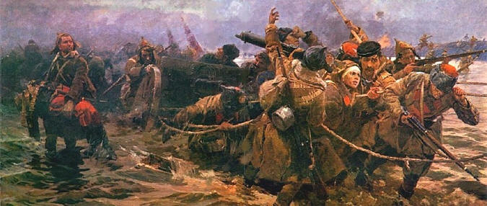

95 лет (7 ноября — 17 ноября 1920 года)
ПЕРЕКО́ПСКО-ЧОНГА́РСКАЯ ОПЕРА́ЦИЯ
Наступательная операция войск Южного фронта РККА под командованием М. В. Фрунзе во время Гражданской войны против Русской армии генерала П. Н. Врангеля с целью прорыва Чонгарских укреплений, фортификаций на Перекопском перешейке и Сиваше. Привела к занятию Красной Армией Крыма.
В ночь на 8 ноября 1920 года ударная группа 6-й армии в сложных метеоусловиях форсировала 7-километровую водную преграду — Сиваш и днем 8 ноября 1920 года овладела Литовским полуостровом.
В это же время 51-й стрелковая дивизия предприняла фронтальную атаку Турецкого вала. 9 ноября 1920 года повторной атакой одновременно с ударом во фланг 51-я стрелковая дивизия овладела перекопскими позициями и на отдельных участках вклинилась в ишуньские позиции.
12 ноября 1920 года силы РККА овладели ишуньскими позициями, белые войска начали отступление. М. В. Фрунзе предложил П. Н. Врангелю капитулировать, однако ответа получено не было. Белые войска отступали к портам (Евпатории, Севастополю, Ялте, Феодосии и Керчи), где грузились на корабли для эвакуации.
13.11.1920 — силы РККА заняли Симферополь.
15.11.1920 — силы РККА заняли Севастополь и Феодосию.
16.11.1920 — силы РККА заняли Керчь.
17.11.1920 — силы РККА заняли Ялту.
Итогом Перекопско-Чонгарской операции стал прорыв Красной армии на территорию Крыма, эвакуация Русской армии и гражданского населения за рубеж и установление в Крыму советской власти.
Взятие Красной армией Крыма официальной советской исторической наукой стало считаться датой окончания Гражданской войны в России.

